Nome: |  |  | Data: ___/___/2020
Unidade Escolar: |  |  | Ano: 6º
Componente Curricular: Matemática
Tema/ Conhecimento: Números/MMC e MDC
Habilidades: (EF06MA06-B) Estabelecer e construir estratégias para determinar o Mínimo Múltiplo Comum entre pelo menos dois números naturais. (EF06MA06-C) Reconhecer e compreender o Máximo Divisor Comum entre pelo me- nos dois números naturais. (EF06MA06-D) Estabelecer estratégias para determinar o Máximo Divisor Comum entre pelo menos dois números naturais. (EF06MA06-E) Ler, interpretar, elaborar e resolver problemas que envolvam as ideias de múltiplo e de divisor, por meio de desafios matemáticos contextualizados.

MMC e MDC

O máximo divisor comum, representado pela sigla MDC, é o maior número que pode ser divisor de um ou mais números. O MDC pode ser obtido, por meio da decomposição em fatores primos. Observe.
Exemplo 1. Obter o MDC entre 24 e 36.
Vamos decompor os números em fatores primos e comparar os resultados.
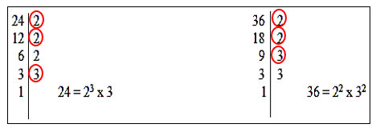

Comparando as decomposições, notamos que o produto 2² x 3 divide ambos os números. Repare que nas decomposições aparecem 2 fatores iguais a 2 e 1 fator igual a 3. Eles foram circulados para facilitar a compreensão. Logo, o MDC é 2² x 3 = 12.

Pode-se dizer também, que o MDC entre dois ou mais números pode ser obtido pelo produto dos fatores comuns, elevados às menores potências.

Exemplo 2. Calcular o MDC entre 45, 60 e 75.
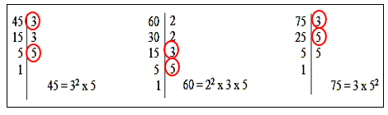

Nesse caso, os únicos fatores comuns foram 3 e 5. Eles aparecem destacados nos círculos.
Logo, MDC (45, 60, 75) = 3 x 5 = 15.

Atividade 1. Com base nas técnicas para se obter o MDC, calcule:

- MDC entre os números 96 e 168;

- MDC entre os números 180 e 324.

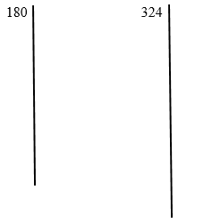

Um procedimento prático para encontrar o MMC e o MDC entre dois ou mais números consiste na decomposição simultânea (ao mesmo tempo). Veja.

Exemplo 3. Calcular o MMC e o MDC entre 90 e 60. Faremos a decomposição em fatores primos dos dois números ao mesmo tempo. Caso não seja possível dividir algum número pelo mesmo divisor primo, ele será repetido nessa linha.

Observe os cálculos da decomposição simultânea.
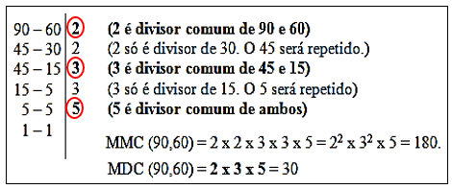

Atividade 2. Nos itens a seguir, calcule o MDC e o MMC entre os números dados.

a) MDC (35, 40) = ___________________
b) MMC (35, 40) = ___________________
c) MDC (20, 30, 25) = ________________
d) MMC (20, 30, 25) = ________________
e) MDC (12, 60) = ____________________
f) MMC (12, 60) = ____________________
g) MDC (40, 30) = ____________________
h) MMC (40, 30) = ____________________
i) MDC (25, 60) = _____________________
j) MMC (25, 60) = _____________________
k) MDC (12, 30, 60) = __________________
l) MMC (12, 30, 60) = ___________________

Atividade 3. Calcule o MMC entre os números abaixo:

a) 40 e 30 = _______________________________________
b) 20, 45 e 21= ____________________________________
c) 36, 28 e 34 = ____________________________________
d) 100 e 54 = ______________________________________
e) 24, 36 e 90 = ____________________________________
f) 100, 25, 50 = ____________________________________

Atividade 4. Coloque V (verdadeiro) ou F (falso) nas sentenças.
( ) O MDC entre dois números é sempre o menor deles.
( ) O MMC entre dois números é sempre menor que o MDC entre eles.
( ) A decomposição simultânea de 24 e 50 é 2² x 3 x 5.
( ) O quociente de 300 pelo MDC (300,600) é 1.
( ) A metade do MMC (30,50) é 15.
( ) O MMC entre dois números é sempre o produto entre eles.

Atividade 5. Responda.
a) Qual o menor número que dividido por 4 e 5 deixa o mesmo resto 2?
______________________________________________________________________________________b) Qual o menor número que dividido por 2, 3 e 5 deixa o mesmo resto 1?
______________________________________________________________________________________
c) Qual o MDC entre 2² x 3 x 5² e 2 x 5² ?
______________________________________________________________________________________
d) Qual o MDC entre 3 x 5³ x 7 e 3² x 5² x 11?
______________________________________________________________________________________
Atividade 6. Problema da estação rodoviária
A estação rodoviária de uma cidade é o ponto de partida das viagens intermunicipais. De uma plataforma da estação, a cada 15 minutos partem um ônibus da viação Sol, com destino a cidade paraíso. Os ônibus da viação Lua partem da plataforma vizinha cada 18 minutos, com destino a cidade Porta do Céu. Se, às 8 horas os dois ônibus partirem simultaneamente, a que horas os dois ônibus partirão juntos novamente?
____________________________________________________________________________________________________________________________________________________________________________

Atividade 7. Problema dos enfeites
Regina possui 3 pedaços de fita, como os apresentados a seguir, que serão utilizados na confecção de alguns enfeites. Ela pretende cortá-los em pedaços do maior tamanho possível, de forma que não haja sobras e que todos os pedaços tenham o mesmo tamanho.
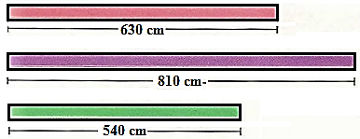

a) Qual será o tamanho de cada pedaço de fita após o corte?
____________________________________________________________________________________________________________________________________________________________________________
b) Quantos pedaços de fita serão obtidos ao todo?
____________________________________________________________________________________________________________________________________________________________________________

Respostas
1.
- MDC entre os números 96 e 168;
MDC (96, 168) = 2x2x2x3 = 24

O MDC entre os números 96 e 168 é 24.

- MDC entre os números 180 e 324.
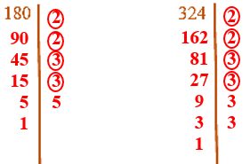
O MDC entre os números 180 e 324 é 36.

2.
a) 5 | g) 10
b) 280 | h) 120
c) 5 | i) 5
d) 300 | j) 300
e) 12 | k) 6
f) 60 | l) 60

3.
a) 120
b) 1 260
c) 4 284
d) 2 700
e) 360
f) 100

4. F – F – F – V – F – F
5.
a) É o número 22.
Com efeito, MMC (4, 5) = 20.
Então, o menor número que dividido por 4 e 5 deixa o mesmo resto 2 é o número 20 + 2 = 22.
b) É o número 31.
Com efeito, MMC (2, 3, 5) = 30.
Então, o menor número que dividido por 2, 3 e 5 deixa o mesmo resto 1 é o número 30 + 1 = 31.
c) O MDC será dado pelo produto dos fatores comuns de menor expoente, ou seja, 2 x 5² = 50.
d) O MDC será dado pelo produto dos fatores comuns de menor expoente, ou seja, 3 x 5² = 75.

6. MMC (15, 18) = 90. Assim, em 90 minutos (1h30min) eles se encontrarão novamente, ou seja, às 9h30min.

7. a) MDC (540, 630, 810) = 90.
O tamanho de cada fita após o corte será de 90 cm.
b) São 22 pedaços ao todo.
540 : 90 = 6 pedaços.
630 : 90 = 7 pedaços.
810 : 90 = 9 pedaços.

